
Secretaria Regional da Educação e Recursos Humanos
Direção Regional de Educação
DIVISÃO DE PROJETOS DE COMPLEMENTO CURRICULAR

Plano Regional de Educação Rodoviária

2 0 11 / 2 0 1 2

ESCOLAS INSCRITAS E GALARDOADAS

Porto Moniz
Estabelecimentos de Ensino |  | Projetos nucleares |  |  |  |  |  |  |  |  |  |  |  |  |  | Distinções
 |  | A | E | AI/S | 1ªA | CM |  | V POR |  | IV FESP |  | V TEER |  |  | 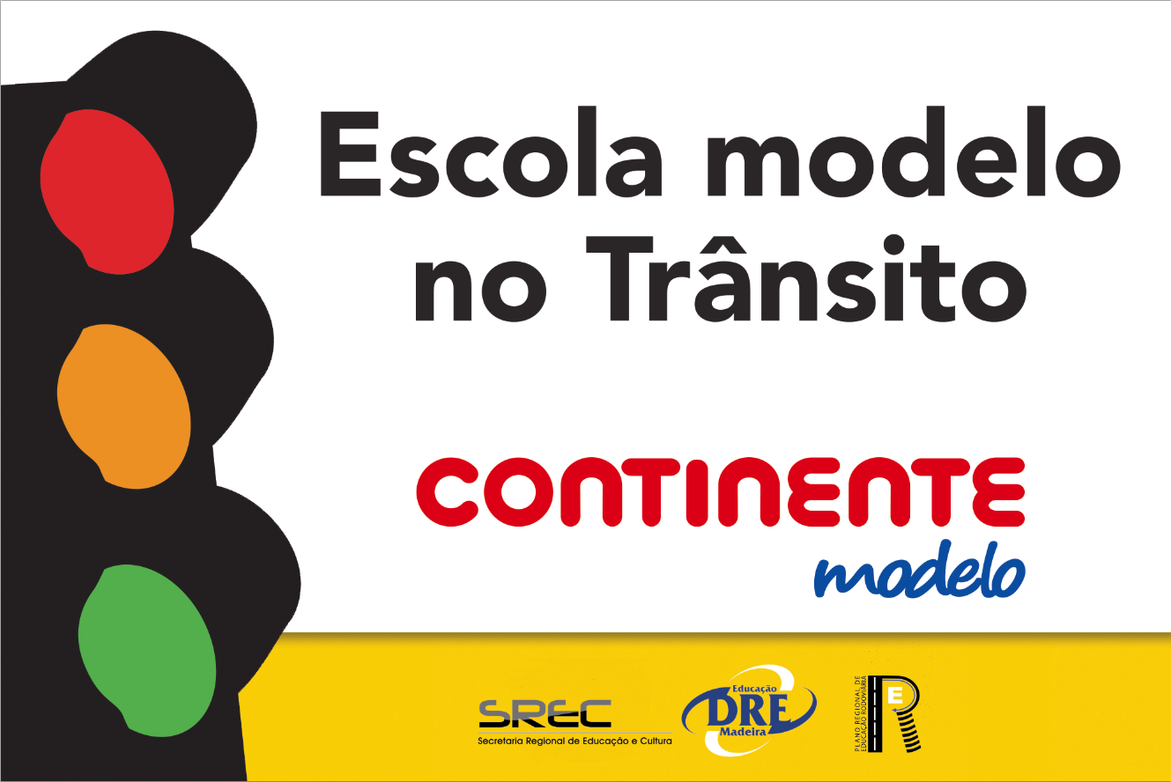
 |  | FU | FU | FU | FU | FE | FR | FE | FR | FE | FR | FE | FC | FR
EB1/PE do Porto Moniz | EB1/PE |  |  |  |  |  |  |  |  |  |  |  |  |  | 

Abreviaturas usadas:
A – Aula de trânsito Real
E – Escolinha de Trânsito
AI/S – Ações de Informação/Sensibilização
1.ªA – Primeira Aventura Rodoviária
CM - Concurso de Mascote
V POR - Prova de Orientação Rodoviária
IV FESP - Festival Escolar de Spots Publicitários
V TEER - Taça Escolar de Educação Rodoviária
EB1/PE– Pré-escolar e 1º Ciclo do Ensino Básico
23CEB – Segundo e Terceiro Ciclo do Ensino Básico
ES – Ensino Secundário
FE - Fase Escola
FC - Fase Concelhia
FR - Final Regional
FU – Fase Única

Sistema de Notações:
 - Ação desenvolvida
 - Ação não desenvolvida
 - Estabelecimento de Ensino galardoado
 - Estabelecimento de Ensino não galardoado

